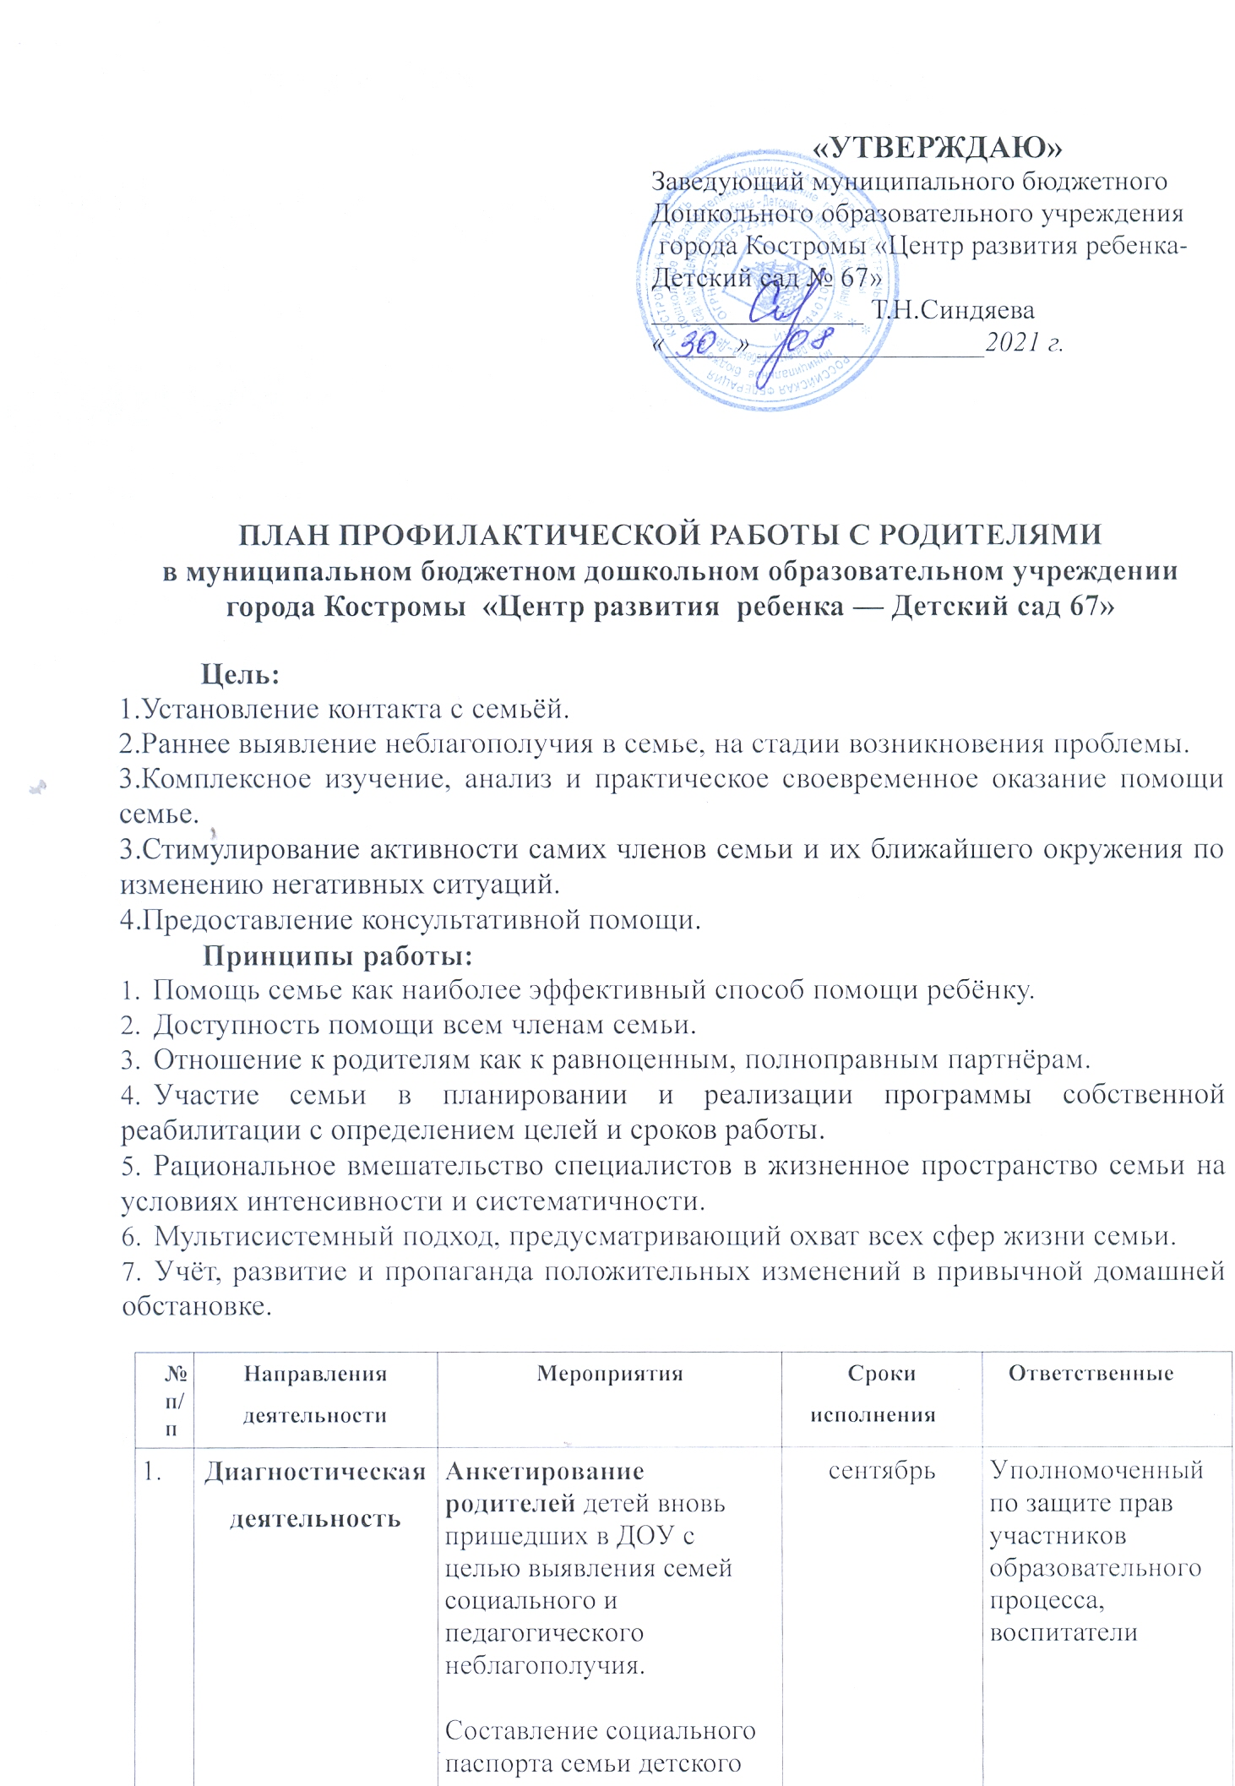
 |  | Выявление семей воспитанников, состоящих на учете в ЦПС и Д семей «группы риска», неблагополучных семей (родителей или лиц, их заменяющих, не выполняющих обязанности по воспитанию, обучению и содержанию несовершеннолетних детей своим антиобщественным поведением). | сентябрь в течение года | Уполномоченный по защите прав участников образовательного процесса,  воспитатели
 |  | Наблюдение за семьёй Диагностика детскородительских отношений. | сентябрь, в течение года | Уполномоченный по защите прав участников образовательного процесса,  воспитатели
 |  | Изучение семейных традиций. | сентябрь, в течение года | Уполномоченный по защите прав участников образовательного процесса,  воспитатели
 |  | Посещение семей (организация обследования материально-бытовых условий жизни несовершеннолетнего и его семьи, контроль «группы риска»). | в течение года | Уполномоченный по защите прав участников образовательного процесса,  воспитатели
 |  | Анкетирование (тестирование, интервьюирование) родителей (изучение интересов, потребностей, материального положения семей и семейных взаимоотношений). | в течение года | Старший воспитатель,  уполномоченный по защите прав участников образовательного процесса,  воспитатели
 |  | Анализ документов. | в течение | Уполномоченный по защите прав участников образовательного процесса
 |  | Анализ состояния здоровья ребёнка. | в течение года | Медицинская  сестра
 |  | Контроль посещения ДОУ воспитанниками. | в течение года | Воспитатели,  уполномоченный по защите прав участников образовательного процесса
 |  | Помощь родителям в оформлении документов: для компенсационных выплат по оплате за детский сад, на льготы в ДОУ | в течение года  по мере поступления детей в ДОУ | Заведующий
2. | Профилактическая  работа.  (Профилактика  семейного  неблагополучия,  информационно  просветительская  деятельность) | Организация и проведение родительских собраний (Привлечение сотрудников заинтересованных ведомств с целью организации правовой и информационнопросветительской работы). | в течение года | Заведующий,  Старший воспитатель,  уполномоченный по защите прав участников образовательного процесса,  воспитатели
2. |  | - Консультации для воспитателей по работе с неблагополучными семьями и семьями, относящимися к группе риска:  - «Ребенок из неблагополучной семьи»  - «Работа с родителями из семей группы риска»  - «Сопровождение семей, попавших в трудную жизненную ситуацию»  - «Протяни руку помощи» | сентябрь | Старший воспитатель,  уполномоченный по защите прав участников образовательного процесса,  воспитатели
2. |  | Проведение бесед, направленных на профилактику семейного неблагополучия, повышение обязательств родителей по обеспечению надлежащего уровня жизни и развития ребёнка. | в течение года | Заведующий,  Старший воспитатель,
2. |  | Пропаганда ЗОЖ. Беседы о здоровом образе жизни со стороны взрослых членов семьи, профилактика простудных заболеваний у ребёнка. | в течение года | Воспитатели,  уполномоченный по защите прав участников образовательного процесса  воспитатели
2. |  | Профилактика травматизма. Проведение инструктажей с родителями. | в течение года | Старший воспитатель, воспитатели, специалисты
2. |  | Разработка буклетов, информационных памяток «Полезные советы родителям». | не реже 1 раза в квартал | Воспитатели,  уполномоченный по защите прав участников образовательного процесса  воспитатели
2. |  | Ознакомление с психолого-педагогической литературой. | не реже 1 раза в квартал | Воспитатели,  педагог-психолог
2. |  | Формирование Библиотечки для родителей. | в течение года | Уполномоченный по защите прав участников образовательного процесса,  воспитатели
3. | Индивидуальная  работа,  правовое  просвещение  родителей | Индивидуальное консультирование, информирование, правовое просвещение (Советы по преодолению сложных жизненных ситуаций). | по запросу в течение года | Заведующий, старший воспитатель,  уполномоченный по защите прав участников образовательного процесса
3. | Индивидуальная  работа,  правовое  просвещение  родителей | Обеспечение социально - правовой поддержки семье (Содействие и оказание помощи по обращению в различные государственные структуры). | по запросу в течение года | Заведующий
3. | Индивидуальная  работа,  правовое  просвещение  родителей | Помощь в преодолении негативных явлений в семье, привлечение к воспитанию специальных общественных организаций. | по запросу в течение года | Заведующий, старший воспитатель,  уполномоченный по защите прав участников образовательного процесса
3. | Индивидуальная  работа,  правовое  просвещение  родителей | Обобщение, обогащение и осмысление успешного воспитательного опыта родителей. | в течение года | Воспитатели,  старший воспитатель,  уполномоченный по защите прав участников образовательного процесса
4. | Досуговая  деятельность | Привлечение внимания родителей в образовательный процесс. (Фотовыставки, тематические акции, праздники, утренники, | в течение года | Заведующий, старший воспитатель,  воспитатели
5. | Конкурсная система | - Вовлечение родителей в конкурсную систему:  - «Экология, Творчество. Дети»  - «На подвижную игру соберу свою семью»  - «V Открытый фестиваль «Кострома Преподобного Никиты»  - «Поэтическая семья» к юбилею А.С. Пушкина | в течение года | Заведующий, старший воспитатель,  воспитатели
6. | Организационная работа в КДНиЗП | Подготовка документов на комиссию, дальнейшее сопровождение семьи | в течение года | в течение года  (по запросу)
7. | Аналитическая работа | Анализ плана работы за 2021-2022 уч. год | май | Уполномоченный по защите прав участников образовательного процесса

